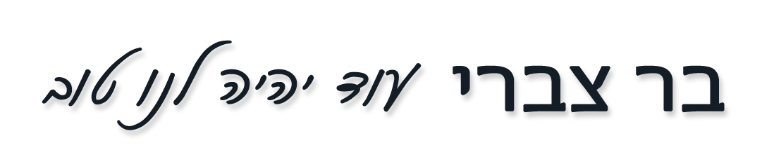מילים: בר צברי | לחן: בר צברי ואופיר רפאל כהן | עיבוד והפקה מוזיקאלית: תומר מתנה

אחרי שני סינגלים מוצלחים "שפיות" ו-"בימים כאלה", יוצא "עוד יהיה לנו טוב".

צברי, בוגר מתמיד, לקראת אלבום שני בהפקה של תומר מתנה, מצליח לרגש בכתיבה ובהגשה שלו. השיר מתאר מציאות קיימת ונוטע תקווה לימים טובים יותר- "אני מרגיש שאני בא לידי ביטוי בשיר הזה מהסיבה הפשוטה שהשיר נוצר ממקום אישי, אני מוציא את האמת שלי החוצה"

תאמר לי כיצד
השמיים האלו
נראים חלשים
מתי כבר יגידו
שבסוף עוד יהיה לנו טוב
תבהיר לי מדוע
אנשים טהורים
נסחפים אל האופק
נסחפים ועפים
איך בסוף עוד יהיה לנו טוב
ותסביר לי עכשיו
רק תיתן לי מצב
בו השמש תאיר
תגרש עננים ונזרח
רק תגיד מהלב
שנשמח נתלהב
ונשכח מעבר של גשמים



לראיונות, אירוחים וכל מידע אחר:

אסף ראב תקשורת ויחסי ציבור 052-7705057 Ravassaf.pr@gmail.com

